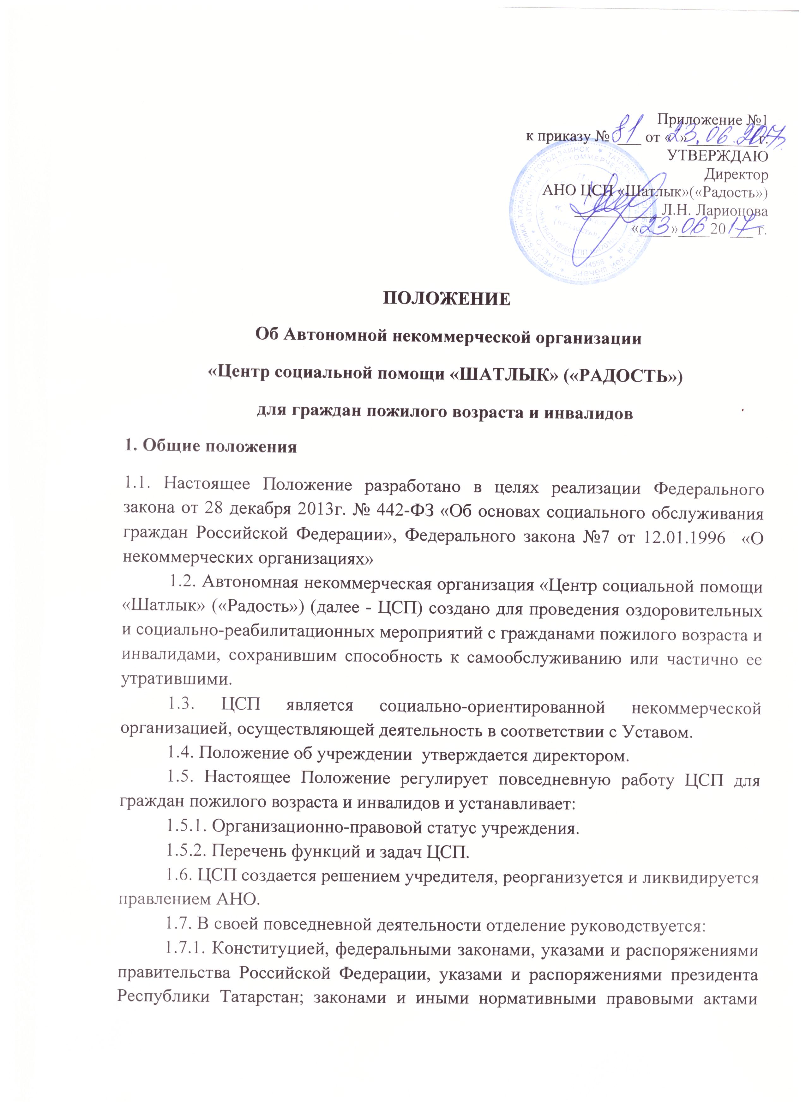

Республики Татарстан. 1.7.2. Приказами Министерства труда, занятости и социальной защиты Республики Татарстан, нормативными правовыми актами по вопросам организации социального обслуживания получателей социальных услуг. 1.7.3. Уставом учреждения, локальными нормативными актами учреждения, и настоящим Положением. 1.8. Целью деятельности ЦСП является оказание комплекса социально - реабилитационных услуг (социально-медицинские, социально­ психологические, социально-бытовые, социально-досуговые, социально­ педагогические, социально-трудовые, социально-правовые, услуги по повышению коммуникативного потенциала) направленных на восстановление полноценного функционирования или предотвращения ухудшения. Поддержание у граждан возможностей самореализации жизненно важных потребностей путем укрепления из здоровья, повышение физической активности, нормализации психического статуса. 1.9. Работа сотрудников ЦСП регламентируется соответствующими должностными инструкциями. 1.10. Условия труда сотрудников ЦСП, организация рабочих мест определяются и регулируются в соответствии с действующими внутриотраслевыми стандартами, санитарными нормами: СанПин 2.2.4.548-96 «Гигиенические требования к микроклимату в помещении»; СанПиН 2.1.2.2564-09 «Гигиенические требования к размещению, устройству, оборудованию, содержанию объектов организаций здравоохранения и социального обслуживания, предназначенных для постоянного проживания престарелых и инвалидов, санитарно- гигиеническому и противоэпидемическому режиму их работы»; СанПиН 2.2.2.1332-03 «Гигиенические требования к ПЭВМ и организация работы»; Федеральный закон № 52-ФЗ от 30.03.1999 «О санитарно- эпидемиологическом благополучии населения». 1.11. ЦСП рассчитано на 10 (десять) стационарных мест и 18 (восемнадцать) полустационарных мест. 1.12. Стационарное обслуживание осуществляется с круглосуточным пребыванием, включая организацию четырех разового питания. 1.13. Полустационарное обслуживание осуществляется в дневное время с 08:00ч. до 17:00ч., с понедельника по пятницу, и с 8:00ч. до 12:00 ч. В субботу, включая организацию одно разового питания. 2. Функции и задачи ЦСП 2.1. Реализация деятельности ЦСП достигается посредством выполнения комплекса специальных функций и задач. 2.2. Основными функциями отделения являются: 2.2.1. Социальная реабилитация граждан пожилого возраста и инвалидов. 2.2.2. Анкетирование по выявлению интересов и потребностей клиентов. 2.2.3. Разработка и внедрение инновационных форм и методов работы с гражданами пожилого возраста и инвалидов. 2.2.4. Предоставление социальных услуг получателям социальных услуг: социально-медицинских, социально-педагогических, социально-бытовых, социально-правовых, социально­ психологических, социально-трудовых, социокультурных, физкультурно-оздоровительных. 2.2.5. Организация работы со СМИ с целью информирования населения города и района о деятельности ЦСП. 2.2.6. Формирование банка данных получателей социальных услуг на электронных носителях. 2.3. В рамках осуществления перечисленных в п 2.2 функций ЦСП решает следующие основные задачи: 2.3.1. Содействие в реализации мероприятий социальной реабилитации. 2.3.2. Удовлетворение потребности нуждаемости в оказании социальных услуг. 2.4. Для осуществления реабилитационных мероприятий в ЦСП, мероприятия проводятся в стационарной и полустационарной формах, организуются кабинеты: физиотерапевтический, массажный, лечебной физкультуры, процедурный, психолога, эрготерапии, трудотерапии и т.д.. 2.5. Оздоровительно-реабилитационные мероприятия в ЦСП осуществляются на основании рекомендаций учреждений здравоохранения (по назначению врача). 2.6. Реабилитационные мероприятия получателям социальных услуг проводятся с учетом индивидуальной программы предоставления социальных услуг и индивидуальной программы реабилитации. 2.7. Состояние граждан, находящихся в ЦСП, предоставляемые им услуги, проводимые оздоровительно-реабилитационные мероприятия, и их эффективность отражаются в журнале наблюдения, в кондуктивных и реабилитационных картах клиентов. 2.8. В соответствии с медицинскими рекомендациями обслуживаемые граждане занимаются трудотерапией (тестопластикой, оригами, вязанием и т.п.) под руководством инструктора по труду. 2.9. Социальные услуги оказываются в соответствии со стандартами социальных услуг. 2.10. В ЦСП зачисляются граждане пожилого возраста и инвалиды, не имеющие медицинских противопоказаний. 3. Управление ЦСП 3.1. Руководство осуществляется директором, который назначается учредителем сроком на 3 года. 3.2. Директор руководствуется в своей деятельности уставом, настоящим Положением и должностной инструкцией. 3.3. Директор обязан обеспечить: 3.3.1. Соблюдение санитарных норм, а также требований санитарно- гигиенического и противоэпидемиологического режима в соответствии с нормами. 3.3.2. Рациональное использование трудовых, финансовых и материальных ресурсов. 3.3.3. Соблюдение правил и норм технической безопасности, охрану труда и противопожарной безопасности. 3.4. Контроль работы директора осуществляется правлением. 4. Порядок оплаты за пребывание в ЦСП граждан пожилого возраста и инвалидов 4.1. Пребывание граждан в ЦСП, предоставление социальных услуг бесплатно либо за плату или частичную плату, расчет среднедушевого дохода получателя социальных услуг и расчет размера платы за предоставление социальных услуг осуществляется в соответствии с требованиями законодательства и установленной величины среднедушевого дохода в Республике Татарстан. 4.2. При оказании социальных услуг гражданам пожилого возраста и инвалидам заключаются договоры установленной формы, определяющие виды и объем предоставляемых услуг, сроки в которые должны быть предоставлены услуги, а также порядок и размер их оплаты. Изменения и расторжение договора осуществляется в соответствии с действующим законодательством. 4.3. Социальные услуги в стационарной/полустационарной форме социального обслуживания в ЦСП предоставляются за плату или частичную плату (в размере, определяемом в соответствии с федеральным законодательством об основах социального обслуживания граждан и с учетом пункта 4.1. настоящего Положения), за исключением получателей социальных услуг, указанных в пункте 4.4. настоящего Положения. 4.4. Социальные услуги в стационарной/полустационарной форме социального обслуживания в ЦСП предоставляются бесплатно: 4.4.1. Лицам пострадавшим в результате чрезвычайных ситуаций, вооруженных межнациональных (межэтнических) конфликтов. 4.4.2. Инвалидам Великой Отечественной войны. 4.4.3. Участникам Великой Отечественной войны. 4.4.4. Инвалидам боевых действий. 4.4.5. Ветеранам боевых действий. 4.4.6. Гражданам, признанным нуждающимися в социальном обслуживании в связи с наличием в их семье инвалида (ребенка- инвалида), нуждающегося в постоянном постороннем уходе. 4.4.7. Получателям социальных услуг, среднедушевой доход которых ниже ли равен предельной величине среднедушевого дохода для предоставления социальных услуг бесплатно, установленной в Республике Татарстан. 5. Порядок зачисления в ЦСП 5.1. На обслуживание принимаются нуждающиеся в нем граждане пожилого возраста, женщины старше 55 лет, мужчины старше 60 лет, инвалиды 18 лет и старше сохранившие способность к самообслуживанию и активному передвижению не имеющих медицинских противопоказаний к зачислению на обслуживание. 5.2. Гражданину или получателю социальных услуг может быть отказано, в том числе временно, в предоставлении социальных услуг в стационарной форме, согласно Приказа Министерства здравоохранения РФ от 29 апреля 2015 г. N 216н «Об утверждении перечня медицинских противопоказаний, в связи с наличием которых гражданину или получателю социальных услуг может быть отказано, в том числе временно, в предоставлении социальных услуг в стационарной форме, а также формы заключения уполномоченной медицинской организации о наличии таких противопоказаний». 5.3. Зачисление в ЦСП производится заведующим на основании:

|  |  |
| --- | --- |
| полустационар | стационар |
| 1.Индивидуальная программа предоставления социальных услуг | 1.Индивидуальная программа предоставления социальных услуг |
| 2. Документ удостоверяющий личность получателя социальных услуг | 2. Документ удостоверяющий личность получателя социальных услуг |
| 3. Документ удостоверяющий личность, статус и полномочия законного представителя | 3. Документ удостоверяющий личность, статус и полномочия законного представителя |
| 4. Документ подтверждающий место жительства получателя социальных услуг в РТ (за исключением случая предусмотренного п.3.1.3. Порядка утвержденным Постановлением КМ РТ от 31.12.2014г. № 1Ю0) |  |
| 5. Индивидуальная программа реабилитации инвалида (ребенка- инвалида) | 5. Индивидуальная программа реабилитации инвалида (ребенка- инвалида) |
| 6. Выписка из истории болезни (амбулаторной карты), сведения о прививках (для детей), результат медицинских обследований | 6. Сведения о состоянии здоровья, содержащие основной и сопутствующий диагнозы, результаты медицинского обследования, заключение об отсутствии медицинских противопоказаний для получения социальных услуг, наличии показаний к проведению мероприятий медицинской реабилитации |
| 7. Справка от отсутствии контактов с инфекционными больными по месту проживания | 7. Справка об отсутствии инфекционных заболеваний по месту жительства |
| 8. Документ установленного образца, подтверждающий отнесение гражданина к льготной категории | 8. Документ установленного образца, подтверждающий отнесение гражданина к льготной категории |
| 9. Документ, содержащий сведения о лицах, зарегистрированных совместно с гражданином по месту жительства, к членам его семьи | 9. Документ, содержащий сведения о лицах, зарегистрированных совместно с гражданином по месту жительства, к членам его семьи |
| 10. Документы (сведения) о наличии (отсутствии) доходов гражданина, членов его семьи, полученных в денежной | 10. Документы (сведения) о наличии (отсутствии) доходов гражданина, членов его семьи, полученных в денежной форме, 3 форме, учитываемых при определении его среднедушевого дохода в соответствии с Постановлением Правительства РФ от 18.10.2014г. № 1075 «Об утверждении Правил определения среднедушевого дохода для предоставления социальных услуг бесплатно и используемых для расчета размера платы за предоставление социальных услуг, полученных за последние 12 месяцев. учитываемых при определении его среднедушевого дохода в соответствии с Постановлением Правительства РФ от 18.10.2014г. № 1075 «Об утверждении Правил определения среднедушевого дохода для предоставления социальных услуг бесплатно и используемых для расчета размера платы за предоставление социальных услуг, полученных за последние 12 месяцев. |
| 11. Заявление согласие на обработку персональных данных на основании Федерального закона от 27 июля 2006 годаИ 152-ФЗ «О персональных данных» | 11. Заявление согласие на обработку персональных данных на основании Федерального закона от 27 июля 2006 года N 152-ФЗ «О персональных данных» |
| 12. Информированное добровольное согласие на медицинское вмешательство получателя социальных услуг на основании Федерального закона от 21 ноября 2011 г. N 323-ФЭ «Об основах охраны здоровья граждан в Российской Федерации» | 12. Информированное добровольное согласие на медицинское вмешательство получателя социальных услуг на основании Федерального закона от 21 ноября 2011 г. N 323-ф3 «Об основах охраны здоровья граждан в Российской Федерации» |

6. Ответственность ЦСП 6.1. ЦСП несет ответственность: 6.1.1. За надлежащую реализацию возложенных на него функций и задач. 6.1.2. За соблюдение требований законодательства, нормативных, правовых, локальных, организационно-распорядительных актов, регламентирующих деятельность ЦСП. 6.1.3. Директор несет персональную ответственность за руководство повседневной деятельностью ЦСП в объеме, предусмотренном уставом, настоящим Положением, заключенным с ним трудовым договором и должностной инструкцией. 6.1.4. По представлению директора к сотрудникам ЦСП применяются меры поощрения за безупречное и эффективное исполнение должностных обязанностей, и меры дисциплинарной ответственности в случае совершения дисциплинарного проступка. 6.2. ЦСП не несет ответственность: 6.2.1. За имущество получателей социальных услуг в случаях: забывчивости, потери, оставления без присмотра, оставления в палате ли в общедоступных и общественных местах ЦСП, не сданных на временное хранение в раздевальное помещение или директору в соответствующем порядке 7. Основания прекращения предоставления социальных услуг Основаниями прекращения предоставления социальных услуг в стационарной/полустационарной форме социального обслуживания являются: 7.1.1. Письменное заявление получателя социальных услуг (его законного представителя) об отказе в предоставлении социальных услуг. 7.1.2. Окончание срока предоставления социальных услуг в соответствии с индивидуальной программой предоставления социальных услуг и (или) истечение срока действия договора о предоставлении социальных услуг. 8. Порядок внесения изменений и дополнений в Положение 8.1. Изменения и дополнения в Положение ЦСП для граждан пожилого возраста и инвалидов, можно изменять и дополнять согласно поправкам, внесенным в Федеральные законы, Постановления Правительства Российской Федерации и Республики Татарстан и другими нормативными актами касающиеся деятельности ЦСП. 8.2. Настоящее положение действует с «12» июля 2017года.